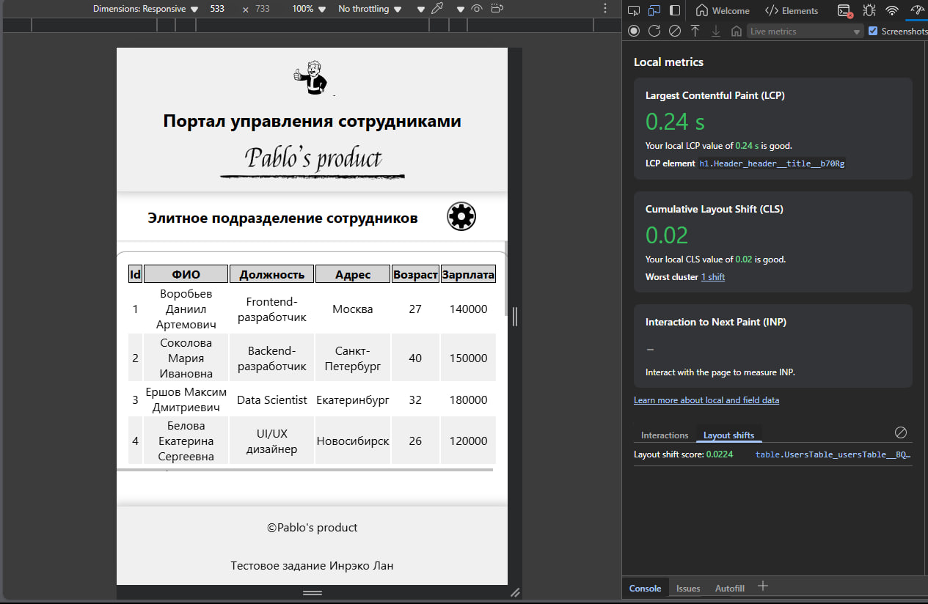

Скриншот 1: Local Metrics (Core Web Vitals)

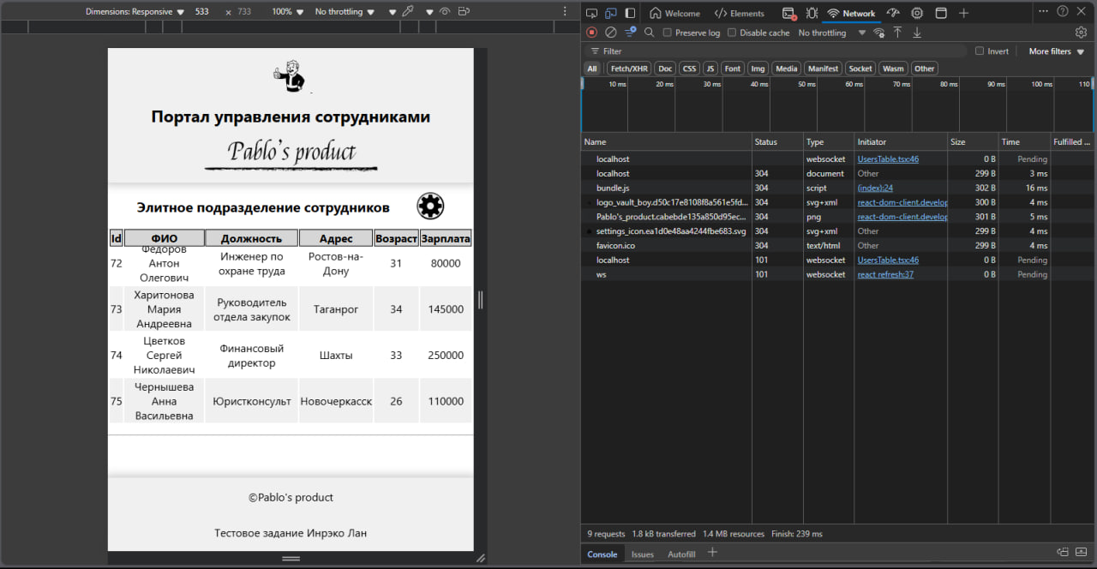

Скриншот 2: Network Tab

Скриншот 1: Local Metrics (Core Web Vitals)

• Largest Contentful Paint (LCP): 0.24 s (Your local LCP value of 0.24 s is good.) LCP измеряет время, необходимое для отрисовки самого большого элемента контента на странице, видимого в области просмотра. Значение 0.24 секунды очень хорошее, что указывает на быструю загрузку основного контента. LCP element h1.Header_header_title__b70Rg говорит нам, что самый большой элемент - это заголовок.

• Cumulative Layout Shift (CLS): 0.02 (Your local CLS value of 0.02 is good. Worster cluster 1 shift) CLS измеряет визуальную стабильность страницы, показывая, насколько сильно элементы смещаются во время загрузки. 0.02 тоже очень хорошее значение, что означает, что на странице практически нет неожиданных смещений. Layout shift score 0.0224 table.UsersTable_usersTable___8Q говорит нам, что самым худшим смещением была таблица.

• Interaction to Next Paint (INP): Interact with the page to measure INP. INP измеряет отзывчивость страницы на взаимодействие пользователя. Этот показатель требует взаимодействия с пользователем для получения данных. Так как нет данных, нужно взаимодействовать со страницей, чтобы его измерить.

Общая оценка: Core Web Vitals выглядят очень хорошо, что указывает на быструю и визуально стабильную страницу.

Скриншот 2: Network Tab

• WebSocket (ws) соединения: Видим два WebSocket соединения, оба со статусом "Pending". Это говорит о том, что соединения установлены и активны.

• Время загрузки: Время загрузки первоначальных ресурсов страницы (HTML, CSS, JavaScript) выглядит довольно быстрым.

• Запросы ресурсов: Все ресурсы (изображения, шрифты и т.д.) загружены со статусом 304 (Not Modified), что означает, что они взяты из кэша браузера. Это хорошо для производительности.

• Общий размер переданных данных: 1.8 KB transferred / 1.4 MB resources – небольшое количество переданных данных, учитывая, что 1.4MB взято из кэша.

• Finish: 454 ms, DOMContentLoaded: 349 ms, Load: 352 ms: Эти показатели говорят о том, что страница достаточно быстро становится интерактивной.

Общая оценка: Сетевая активность выглядит хорошо. WebSocket соединения установлены, ресурсы быстро загружаются из кэша, и страница становится интерактивной за разумное время.